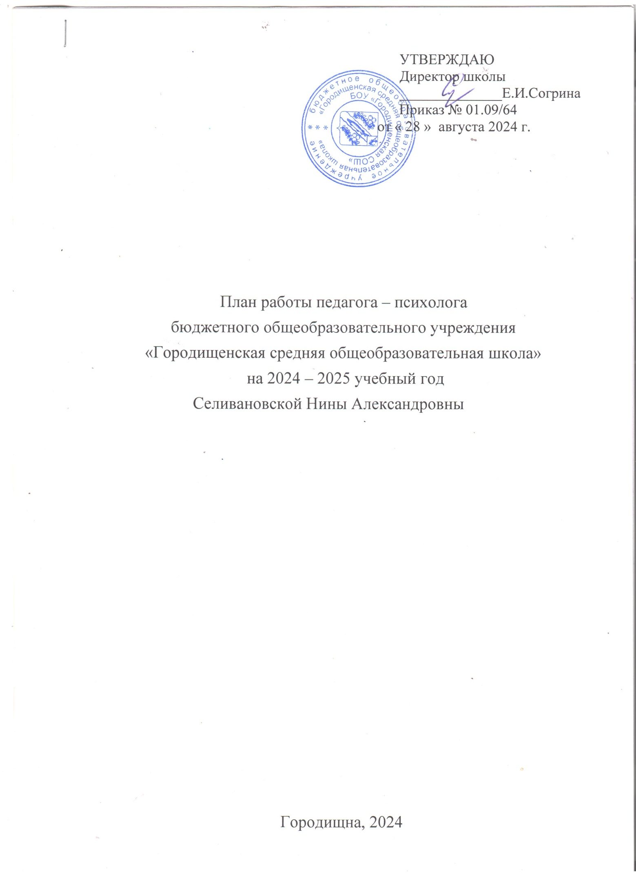

Организация психологической службы, является основным звеном, организующим психологическое сопровождение решения образовательных задач.

Основная **цель** работы: создание условий для гармоничного развития учащихся и обеспечение их успешной социализации в процессе школьного обучения.

**Задачи:**

- выявление готовности детей к школьному обучению с целью лучшей адаптации в школе на разных возрастных этапах;

- осуществление коррекционно-развивающей работы с учащимися, имеющими отклонения в обучении;

- содействие в приобретении учащимися знаний необходимых для получения профессии, развития карьеры, достижения успеха в жизни;

- осуществление необходимой консультативно-просветительской работы с учащимися, педагогами и родителями для получения психологических знаний, умений, навыков необходимых для успешного обучения, воспитания и развития.

Основные **направления** работы:

- психолого-педагогическая диагностика;

- коррекционно – развивающая работа;

- консультативная деятельность;

- психологическое просвещение;

- психологическая профилактика;

- организационно-методическая работа;

- экспертная деятельность.

**Психолого-педагогическая диагностика** – это изучение обучающихся на протяжении всего периода обучения, определение индивидуальных особенностей и склонностей личности, её потенциальных возможностей в процессе обучения и воспитания, профессионального самоопределения, а также выявление причин и механизмов нарушений в обучении, развитии, социальной адаптации детей и подростков.

**Коррекционно – развиваюшая работа** – активное профессиональное психологическое воздействие, направленное на развитие обучающихся, устранение или компенсацию выявленных отклонений в психическом и личностном развитии обучающихся с затруднениями в освоении образовательной программы и нарушениями в поведении.

**Консультативная деятельность** – оказание помощи обучающимся в самопознании, в формировании адекватной самооценки и адаптации к реальным жизненным условиям, в формировании ценностно‐мотивационной сферы, преодолении кризисных ситуаций и достижении эмоциональной устойчивости, способствующих непрерывному личностному росту и саморазвитию.

**Психологическое просвещение** – деятельность, направленная на формирование у обучающихся и их родителей, педагогических работников и руководителей образовательных учреждений психологической компетентности, а также потребности в психологических знаниях, желания использовать их в интересах эффективного решения профессиональных задач и собственного развития, формирование запроса на психологические услуги.

**Психологическая профилактика** – мероприятия, направленные на выявление и предупреждение явлений дезадаптации обучающихся в образовательных учреждениях, разработка и реализация профилактических программ и конкретных рекомендаций в отношении обучающихся и других участников образовательного процесса (родителей, педагогов) по оказанию им психологической помощи.

**Организационно‐методическая работа** – деятельность, направленная на повышение уровня информационно‐методического обеспечения педагога‐психолога в целях компетентного и эффективного решения поставленных задач, включая подбор, систематизацию, разработку методических средств, совершенствование форм и методов работы, отработку новых технологий.

**Экспертная деятельность** - оценка соответствия образовательной среды (образовательных программ, учебных пособий, образовательных маршрутов и т.п.) поставленным образовательным, развивающим и воспитательным задачам, а также возрастным и индивидуальным особенностям обучающихся.

**План работы**

**педагога-психолога**

**БОУ НМР ВО «Городищенская СОШ»**

**на 2024-2025 учебный год**

|  |  |  |
| --- | --- | --- |
| ***Содержание работы по направлениям*** | ***Сроки выполнения*** | ***Мероприятия*** |
| **Психолого-педагогическая диагностика:** | | |
| *1. Работа с обучающимися:* | | |
| - диагностика адаптации обучающихся 1,5,10 классов | сентябрь - октябрь | «Стартовая психолого – педагогическая диагностика УУД учащихся первых классов» Н.В.Афанасьева  «Стартовая психолого – педагогическая диагностика УУД учащихся пятых классов» Н.В.Афанасьева |
| - диагностика сформированности УУД у обучающихся 1-11 классов ФГОС НОО, ФГОС ООО, ФГОС СОО | ноябрь-декабрь | Мониторинг оценки сформированности УУД у школьников |
| - диагностики подготовки к сдаче экзаменов обучающихся 9, 11 классов | декабрь  апрель | «Определение школьной тревожности» Ч.Д.Спилберга  Тест «Моё самочувствие накануне экзаменов» Е.В.Беспалова |
| - диагностика обучающихся с УО (интеллектуальными нарушениями) | сентябрь  март | Мониторинг социализации и коммуникативных умений и навыков |
| -изучение профессиональных предпочтений, профессиональных склонностей обучающихся 8-11 классов | сентябрь  апрель | «Мотивы выбора профессии» |
| - СПТ 7-11 класс | сентябрь-октябрь | ВИРО |
| - диагностики по запросам администрации ОО, классных руководителей, на ПМПк и т.д. | в течение года | По запросу |
| - диагностика воспитанности 1-11 классы | апрель | Мониторинг воспитанности |
| *2. Работа с родителями (законными представителями)*: | | |
| -анкетирование родителей (законных представителей) | в течение года | По темам родительских собраний |
| *3. Работа с педагогами:* | | |
| Психологический тренинг «Семь способов повысить вовлечённость учеников в урок» | октябрь |  |
| **Коррекционно-развивающая работа:** | | |
| - разработка индивидуальных и групповых коррекционно - развивающих программ, для обучающихся по АООП ФГОС ОВЗ ЗПР, ФГОС ОВЗ УО | август-сентябрь | Коррекционно-развивающая программа «Я познаю мир» для обучающихся 5-9 классов с УО (интеллектуальными нарушениями)  Коррекционно-развивающая программа психокоррекционных занятий для обучающихся 1-4 классов ОВЗ ЗПР (вариант 7.1., 7.2).  Коррекционно-развивающая программа «Путь к успеху» для обучающихся 5-9 классов с ЗПР. |
| Психологическое сопровождение обучающихся при подготовке к ЕГЭ и ГИА | март-апрель | Тренинговые занятия для обучающихся 9, 11 классов «Подвержены ли вы экзаменационному стрессу» |
| **Консультативная деятельность:** | | |
| - консультирование обучающихся, родителей (законных представителей), педагогов по результатам диагностики | по окончанию диагностики | По запросу |
| - консультирование старшеклассников по профессиональному самоопределению и подготовке к сдаче экзаменов  - консультирование обучающихся по итогам профдиагностик | октябрь  март-май | Классный час в 9-11 классах «Что делать, если тебя ждёт экзамен?»  Классный час в 9 классе «Моя подготовка к экзаменам»  Классный час с элементами тренинга в 11 классе «Экзамен без стресса»  Обучающиеся 6 и 8 классов |
| **Психологическое просвещение:** | | |
| - как правильно психологически подготовиться к сдаче ЕГЭ и ОГЭ | 3-4 четверть | Выступления на родительских собраниях в 9 и 11 классах. Советы педагогам, ученикам и их родителям (законным представителям) |
| - адаптация ребёнка к школе | 1 четверть | Выступления на родительских собраниях в 1, 5 и 10 классах |
| - выступления на родительских собраниях | по запросу классных руководителей |  |
| - подготовка памяток и рекомендаций участникам образовательного процесса | в течение года |  |
| **Психологическая профилактика:** | | |
| - проведение индивидуальных и групповых профилактических бесед с обучающимися | в течение года | По запросу |
| - работа с подростками «группы риска» | в течение года | По запросу |
| **Организационно-методическая работа:** | | |
| - подготовка диагностического и учебно-методического материала | в течение года |  |
| - анализ и планирование деятельности | сентябрь  май |  |
| - подготовка необходимой документации | сентябрь |  |
| - оформление кабинета, стендов, текущей документации | август-июнь |  |
| - участие в работе конференций, семинаров, заседаний методических объединений | в течение года |  |
| - участие в конкурсах на различном уровне | по плану работы |  |
| - учёба на курсах повышения квалификации | в течение года |  |
| - изучение научной методической литературы для подбора диагностического инструментария, разработки коррекционно-развивающих программ | в течение года |  |
| - работа по теме самообразования | в течение года |  |
| - просмотр вебинаров | в течение года |  |
| **Экспертная деятельность:** | | |
| - участие в ПМПк | в течение года | По графику |
| - посещение и анализ уроков | в течение года |  |